SURAT PERNYATAAN

Dengan ini kami mendaftarkan karya tulis ilmiah (KTI) untuk diterbitkan di Jurnal Kelautan dan Perikanan Terapan yang dikelola oleh Sekolah Tinggi Perikanan, dengan judul: Hubungan Panjang Bobot PADA Ikan Cakalang (Katsuwonus pelamis) HASIL TANGKAPAN POLE END LINE di Perairan TERNATE MALUKU UTARA Data yang kami pakai merupakan hasil penelitian kami pada kegiatan penelitian penyusunan KIPA yang dilakukan di perairan Ternate Maluku Utara tahun 2021.

Bahwa KTI tersebut belum pernah dipublikasikan, tidak ada data fabrication/falsification, tidak ada plagiarism, tidak akan dikirim ke jurnal lain selama proses review dan telah disetujui oleh co author (penulis ke-2 dst) yang ikut terlibat dalam kegiatan penelitian tersebut di atas.

Apabila ditemukan unsur-unsur tersebut di atas maka KTI yang diterbitkan akan dibatalkan dan menerima sanksi untuk tidak mengirimkan KTI selama 2 tahun berturut-turut.

Demikian Surat Pernyataan ini dibuat untuk dipergunakan sebagaimana mestinya.

Jakarta, 21 Oktober 2021
Penulis pertama,

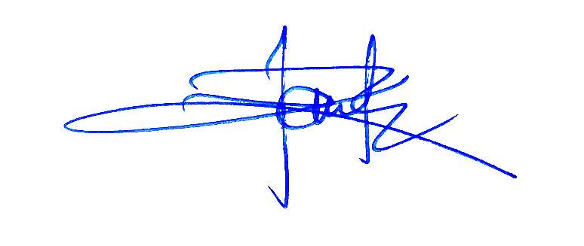
Materai 6000

Danu Sudrajat
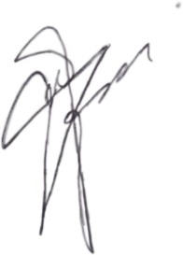

Menyetujui: Mengetahui:
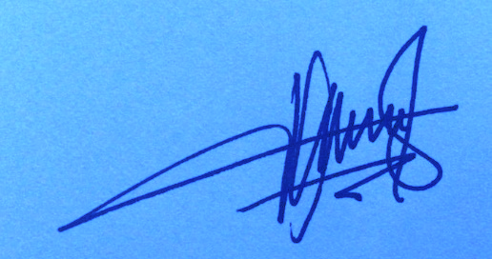
- Penulis ke2: Syarif Syamsuddin, S.Pi, M.Si. Kaprodi Teknologi Penangkapan Ikan

- Penulis ke-3: Rahmat Mualim S.St.Pi,M,Si (Rahmat Mualim S.St.Pi,M,Si)

